**Lampy betonowe**

**<a href="https://www.perfektmarket.com.pl/lampy-betonowe">Lampy betonowe</a> to dodatek dekoracyjny i oświetleniowy, który sprawdzi się w każdym wnętrzu industrialnym i retro. Jest to element, który przyciągnie wzrok gości odwiedzających twoje mieszkanie.**

**Rola lamp we wnętrzu**

Odpowiednie oświetlenie przy wykorzystaniu lamp wiszących lub stojących to jeden z ważniejszych elementów aranżacji wnętrza. Są to nie tylko praktyczne źródła światła, ale także świetne elementy dekoracyjne. Wybór oświetlenia do pomieszczeń w dużej mierze podyktowany jest stylem jakim w panuje w mieszkaniu. Dobrze dobrane lampy umilą spędzanie wieczorów oraz nadadzą charakterystycznego klimatu. Bogaty wybór modeli lamp w sklepach z oświetleniem sprawia, że wybór tej odpowiedniej wcale nie jest taki prosty jak może się wydawać.

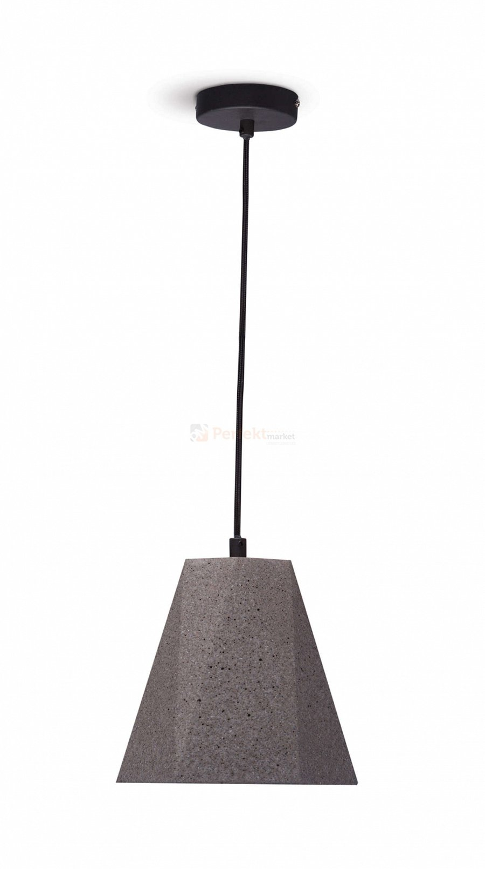

**Lampy betonowe**

**Lampy betonowe** to podstawowy element jaki znajdziemy w mieszkaniach, w których panuje styl industrialny oraz minimalistyczny. Pomimo tego, że beton jest uważany przez wielu jako niestandardowy materiał na wykonanie lampy, są bardzo chętnie wybierane i cieszą się coraz większą popularnością. Zaskoczą każdego swoją niebanalną formą i kształtem. Dopasowując do *lampy betonowej* odpowiedni kinkiet oraz żarówkę LED uzyskamy energooszczędny i niebanalny element dekoracyjny. Tak wykonane lampy z pewnością zostaną docenione przez ludzi, którzy lubią proste wzornictwo i ład w mieszkaniu.

[Lampy betonowe](https://www.perfektmarket.com.pl/lampy-betonowe)